Práctica: La biblioteca con MongoDB y Node.js
Acceso a Datos · 2º DAM
La práctica se ha hecho en el ordenador real con Windows, sin máquina virtual, por lo que el ejercicio 0 (crear la máquina virtual en VirtualBox) no aplica. Se ha usado MongoDB Server 8.2.4 en localhost:27017, la consola mongosh integrada en MongoDB Compass para la Parte A y Node.js v24.21.0 con la librería oficial mongodb para la Parte B. Los programas de la Parte B se han ejecutado desde VS Code (Run > Run Without Debugging); la salida aparece en la Debug Console. El recuadro negro de la parte superior de algunas capturas es una ventana de otra aplicación que la herramienta de captura oculta por privacidad.

Preparación

Ejercicio 1 · Comprueba tu instalación
node -v y npm -v (v24.21.0 y 11.19.0) ejecutados desde VS Code, y db.version() en la consola mongosh de Compass (MongoDB 8.2.4).
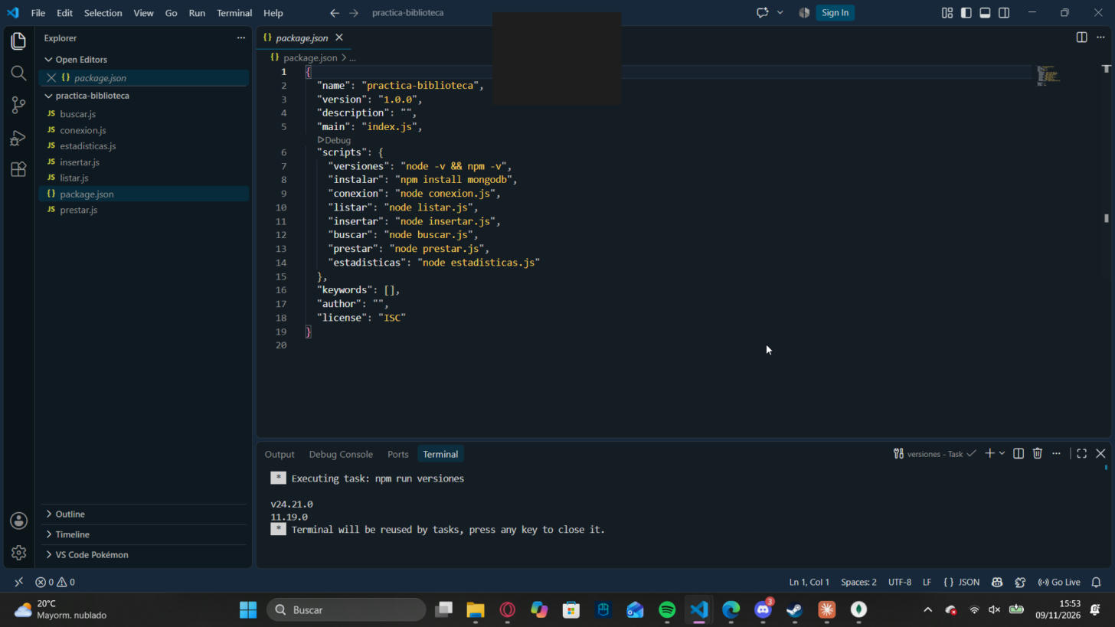
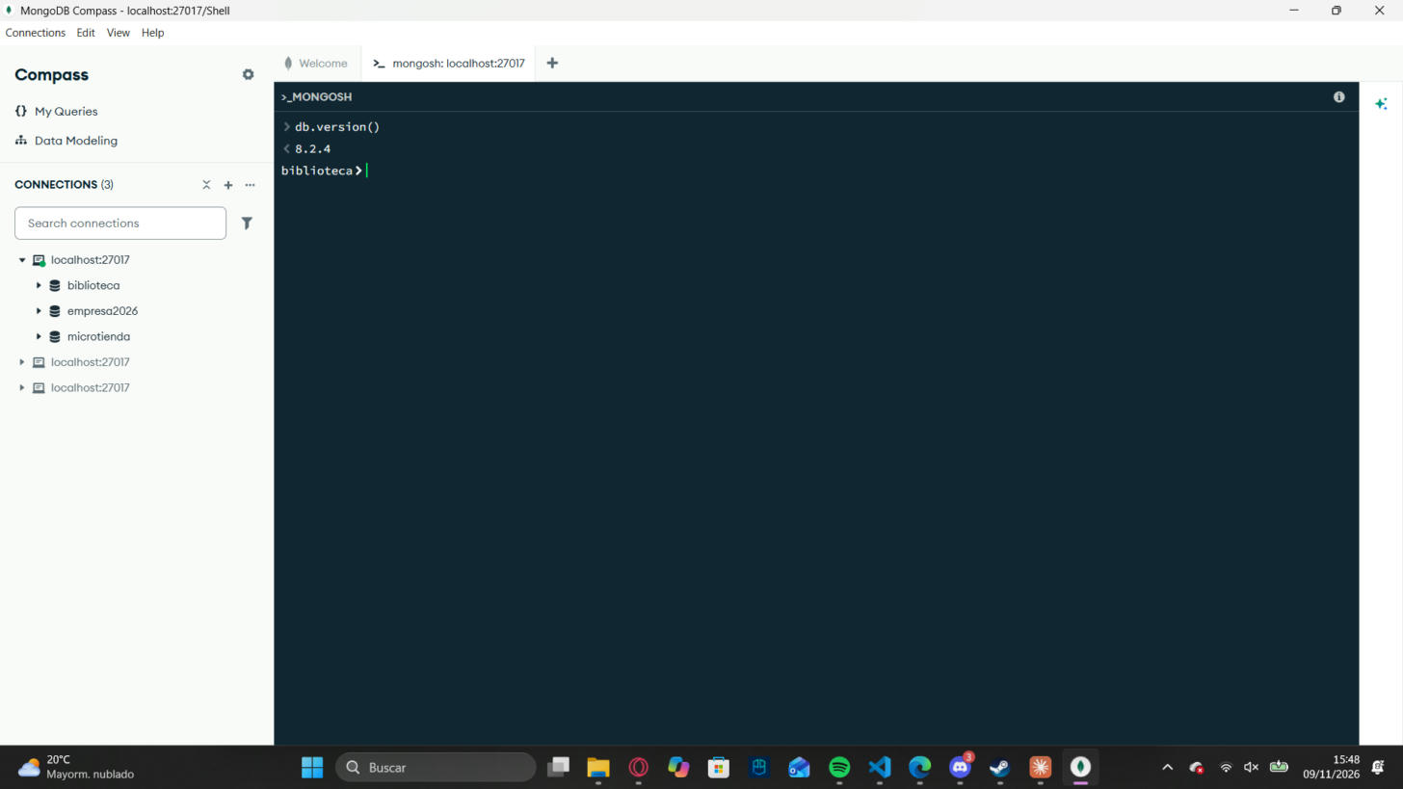

Parte A · MongoDB desde la consola (mongosh)

Ejercicio 2 · Tu primer libro
use biblioteca, insertOne de El Quijote y find() para comprobar que se ha guardado.
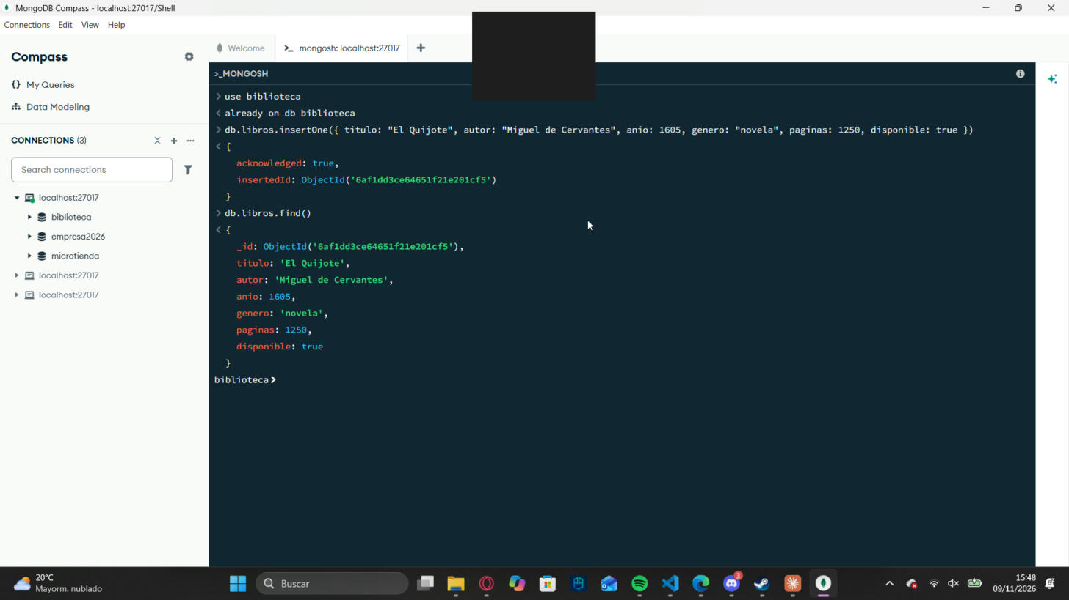

Ejercicio 3 · Llenar la estantería
insertMany con los cinco libros (arriba se ve el final de su resultado) y el listado de los seis libros de la colección.
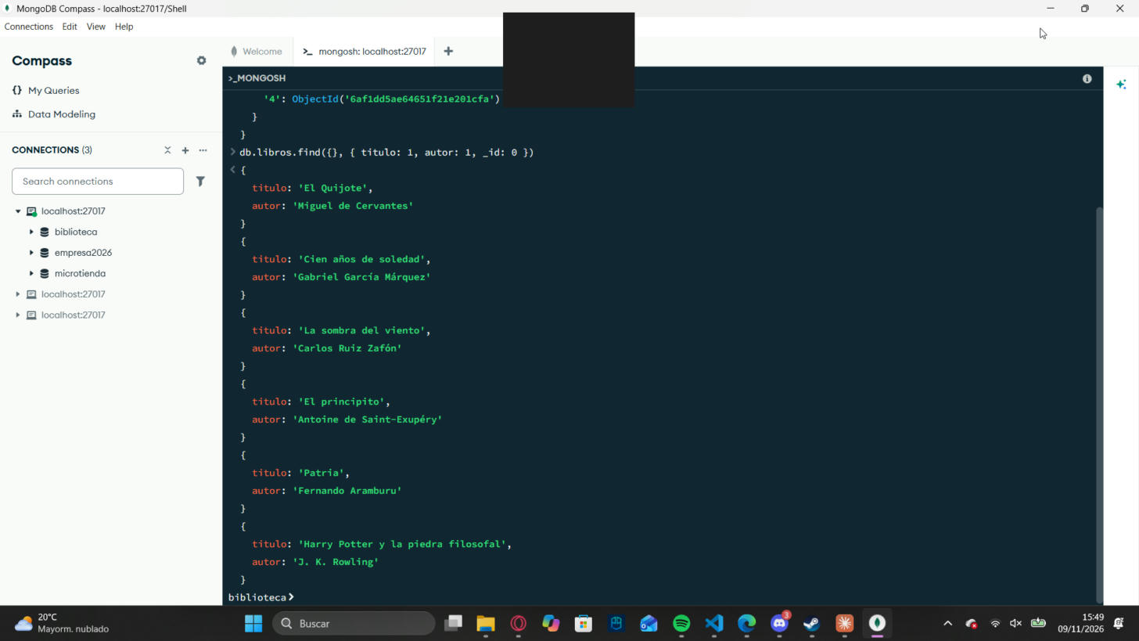

Ejercicio 4 · ¿Cuántos libros hay?
countDocuments() devuelve 6.
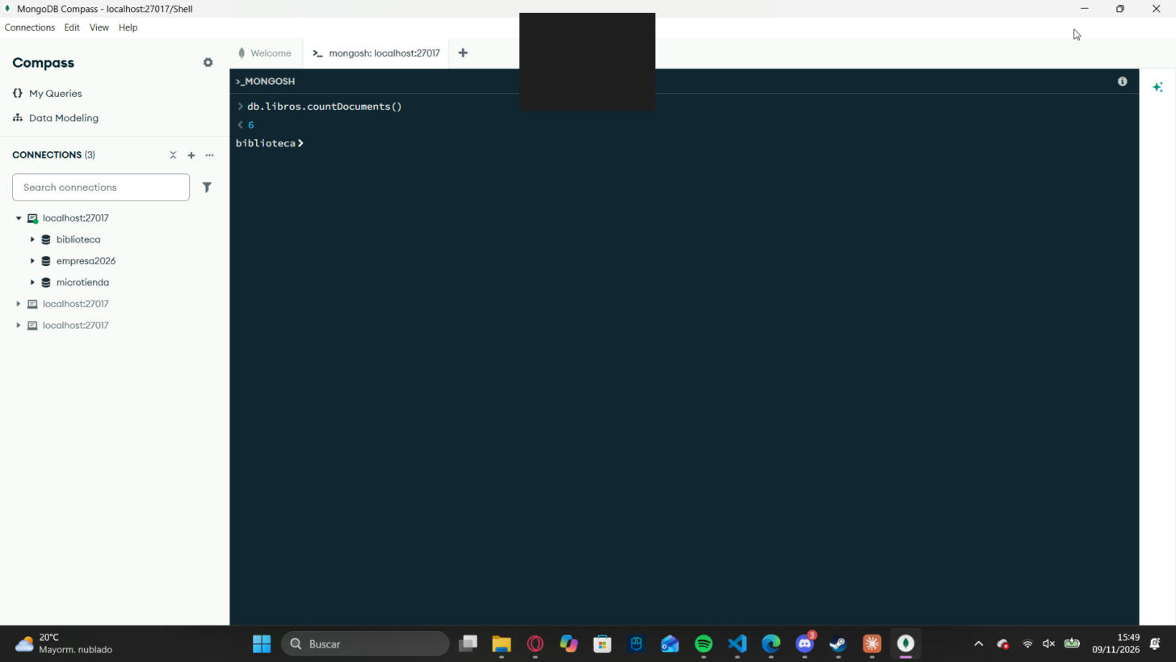

Ejercicio 5 · Solo novelas
find({ genero: "novela" }): aparecen 3 novelas.
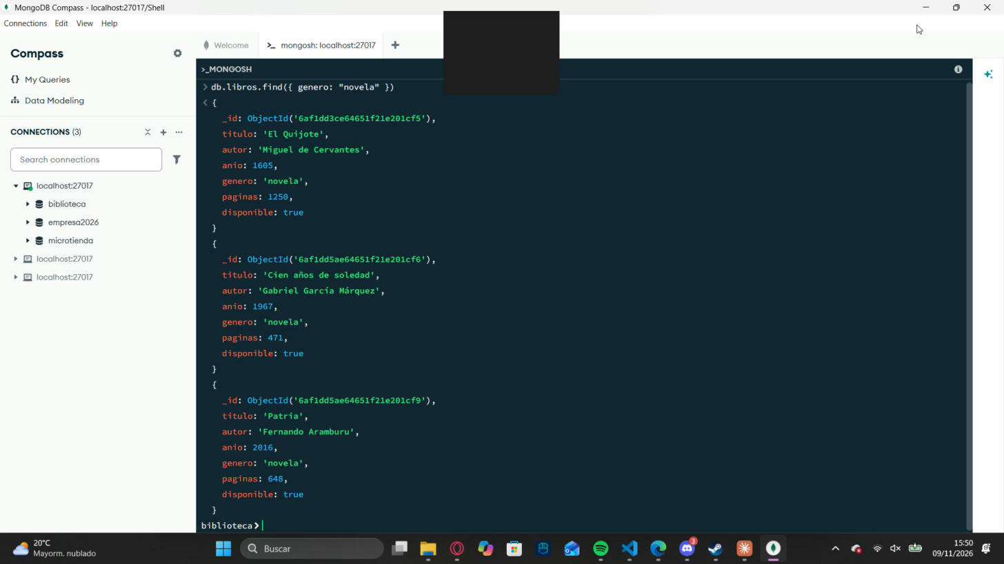

Ejercicio 6 · Libros del siglo XXI
find({ anio: { $gt: 2000 } }): La sombra del viento y Patria.
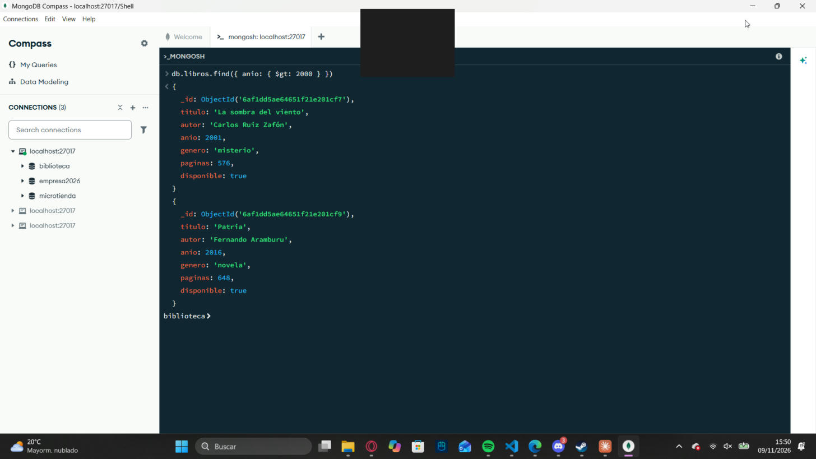

Ejercicio 7 · Listado ordenado
Título y autor sin _id, ordenados por anio de más antiguo a más moderno.
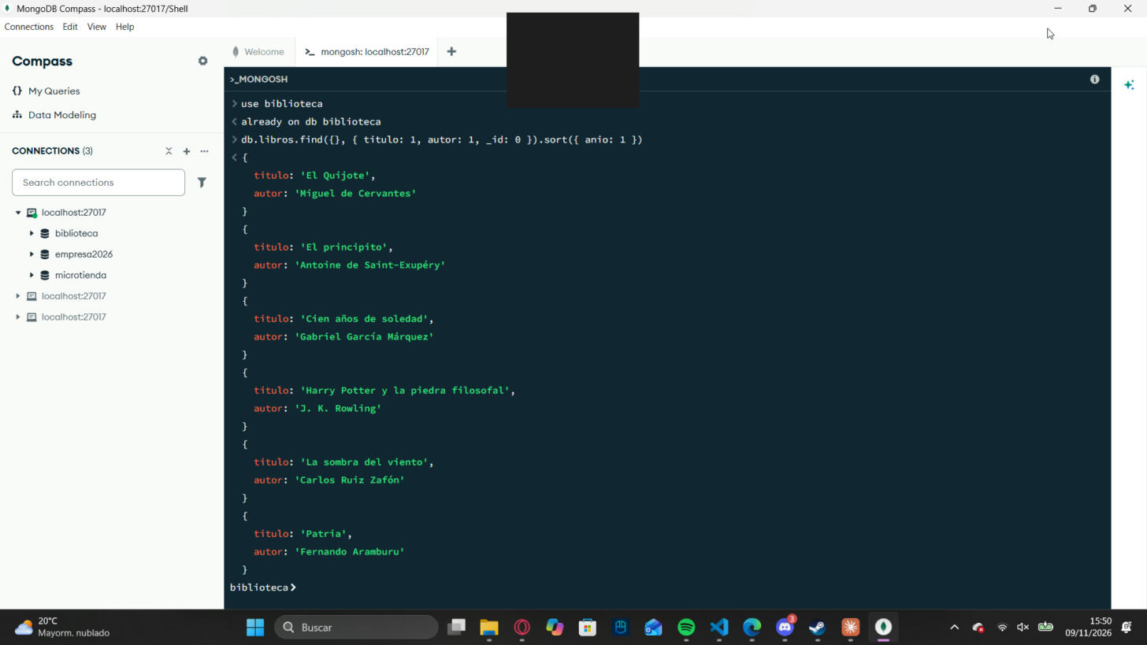

Ejercicio 8 · Libros cortos
find({ paginas: { $lt: 300 } }) mostrando título y páginas.
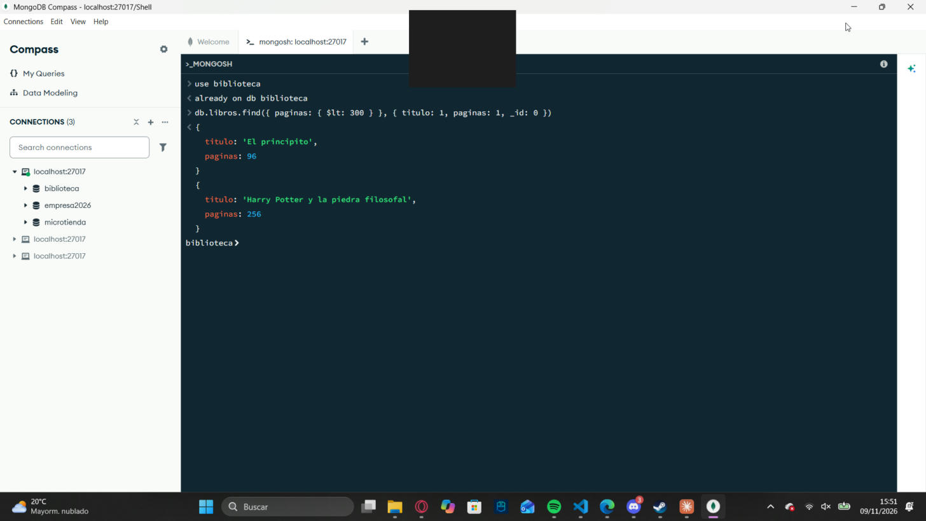

Ejercicio 9 · Prestar un libro
updateOne con $set disponible: false en El principito y consulta de los libros no disponibles.
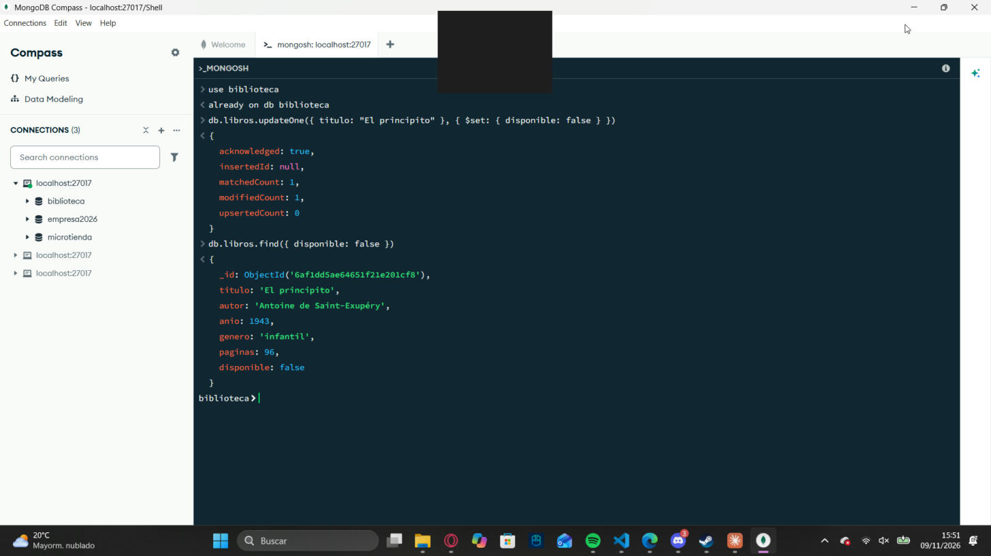

Ejercicio 10 · Ejemplares
updateMany añade ejemplares: 1 a los 6 libros y $inc suma 2 a El Quijote, que queda con 3 ejemplares.
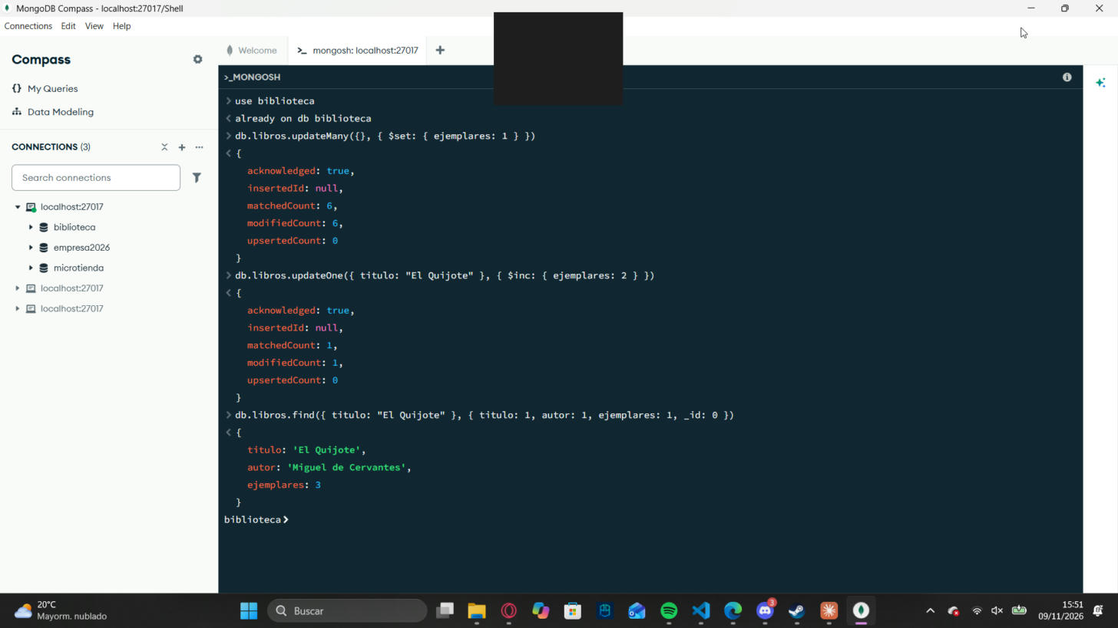

Ejercicio 11 · Retirar un libro
deleteOne de Harry Potter y la piedra filosofal; quedan 5 libros.
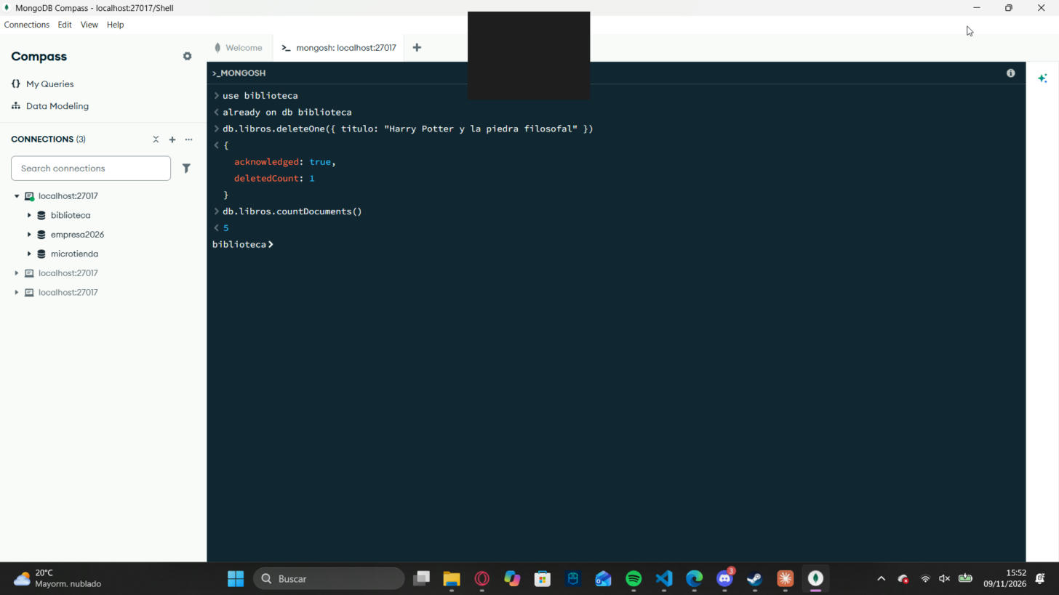

Parte B · MongoDB desde Node.js

Ejercicio 12 · Preparar la carpeta del proyecto
Proyecto practica-biblioteca abierto en VS Code con package.json, package-lock.json y node_modules tras instalar la librería mongodb (npm install mongodb, versión 7.8.0).
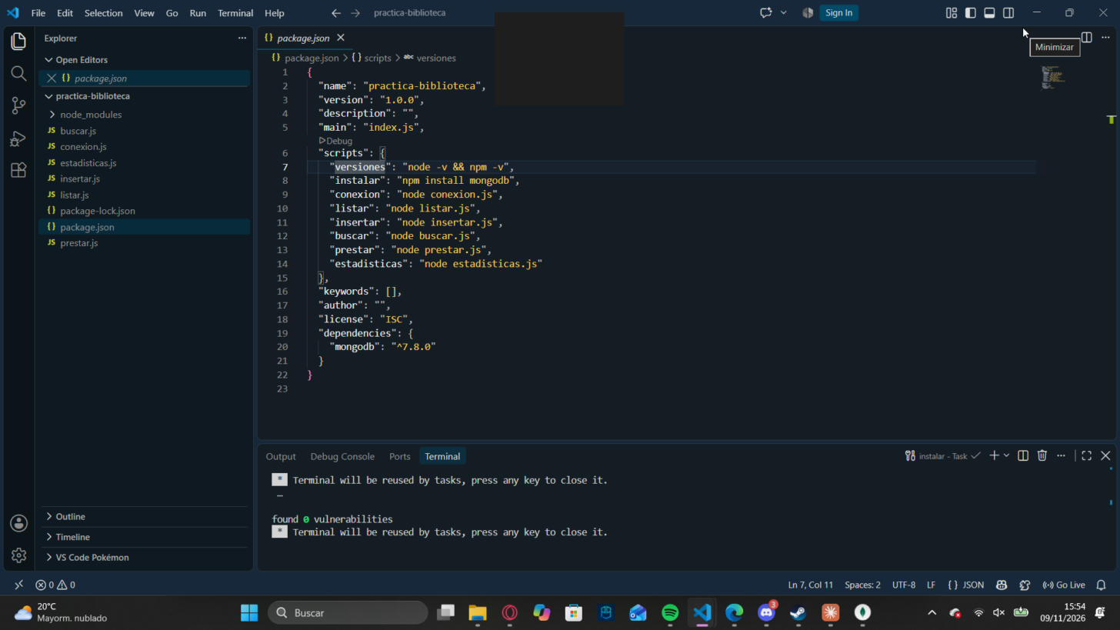

Ejercicio 13 · conexion.js
Muestra «Conexión correcta» y el número de libros: 5.
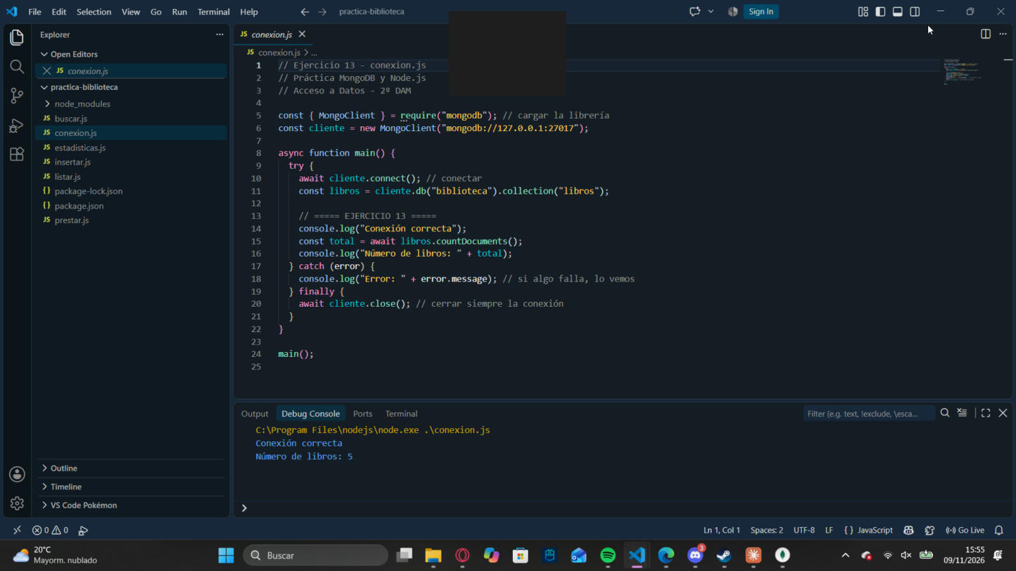

Ejercicio 14 · listar.js
Listado ordenado por año con el formato Título - Autor (año).
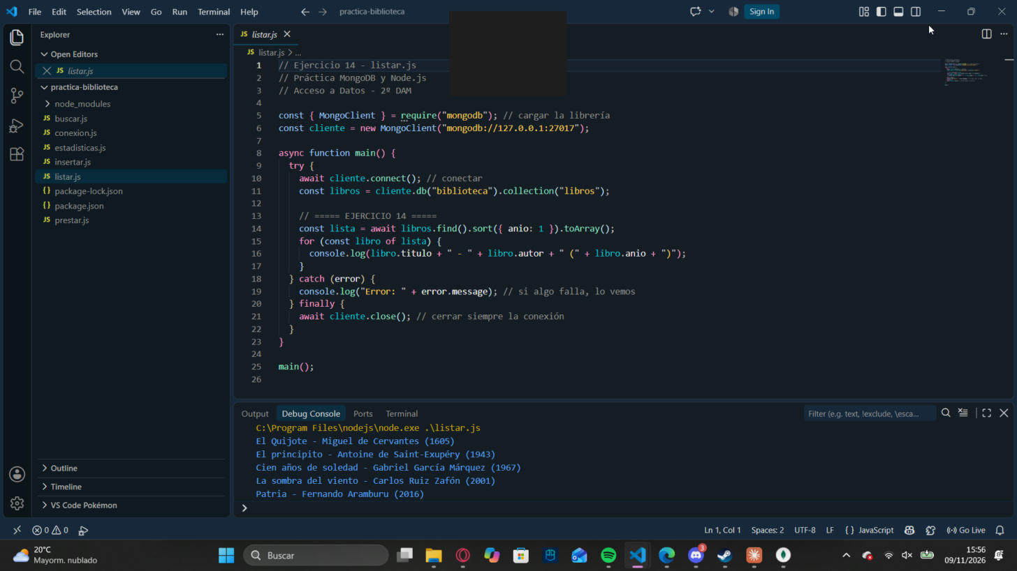

Ejercicio 15 · insertar.js
Inserta Nada, de Carmen Laforet, y muestra el id que ha generado MongoDB.
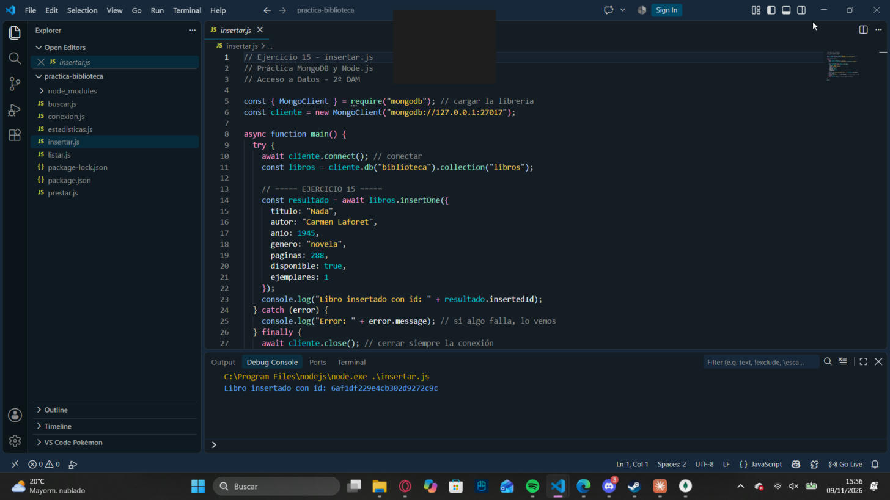

Ejercicio 16 · buscar.js
Primero con const genero = "novela" (4 libros) y después cambiando la variable a "infantil" (1 libro).
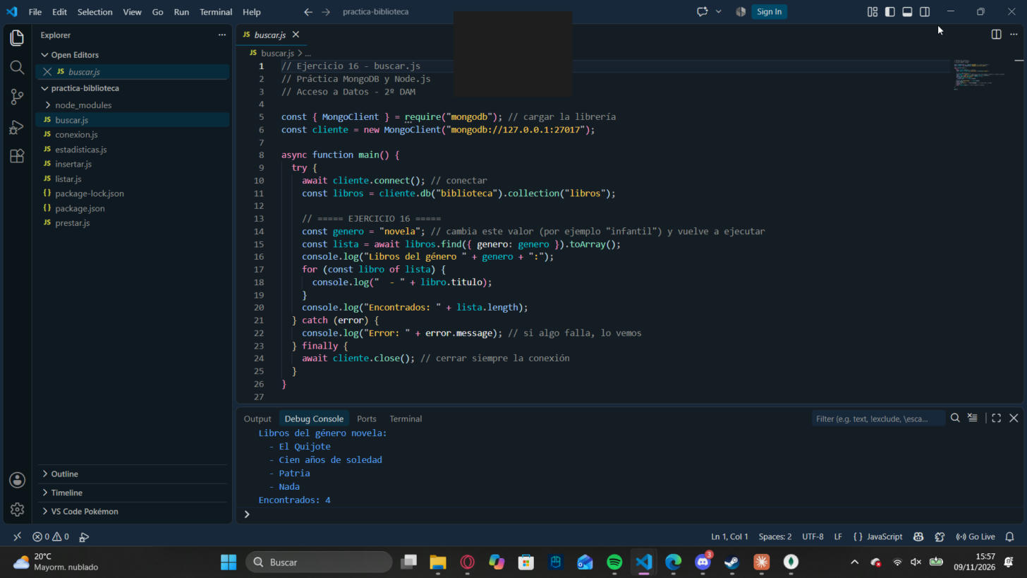
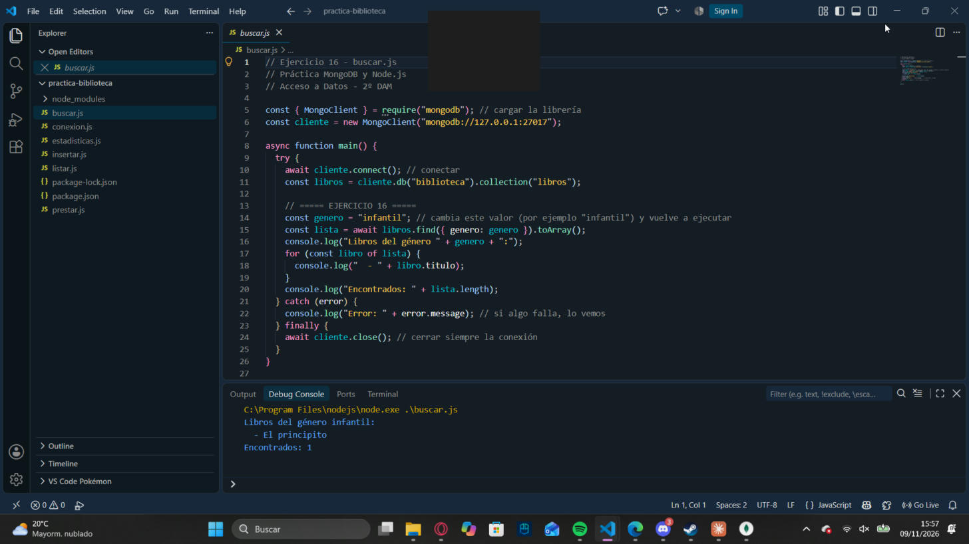

Ejercicio 17 · prestar.js
La sombra del viento pasa a no disponible (1 documento modificado) y se listan los libros que siguen disponibles.
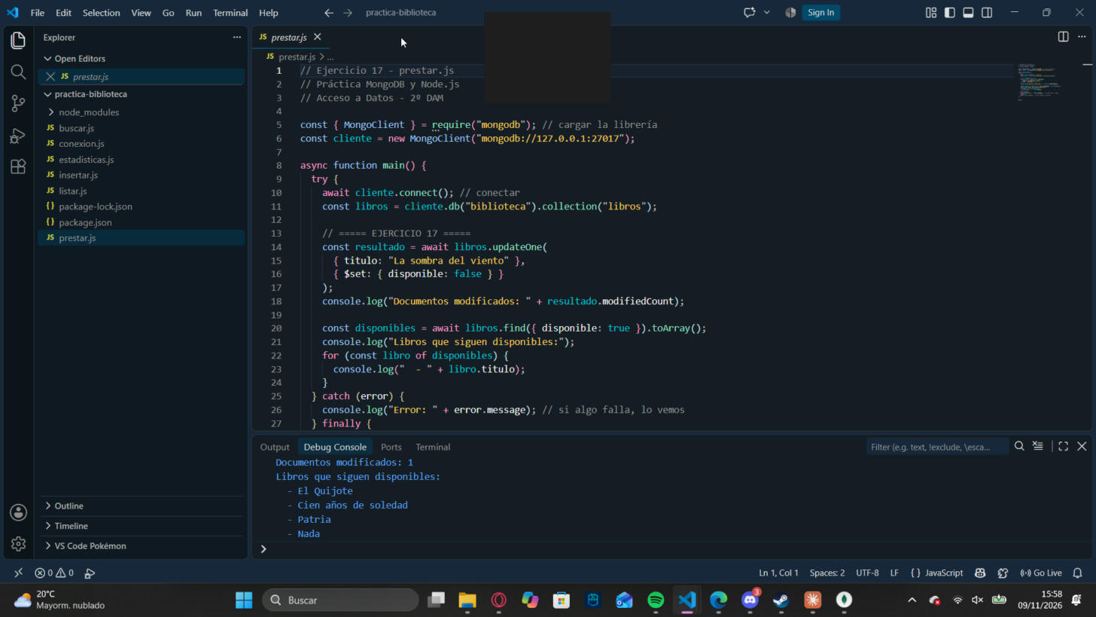

Ejercicio 18 · Reto final: estadisticas.js
Total 6, disponibles 4, prestados 2 y libro con más páginas: El Quijote (1250).
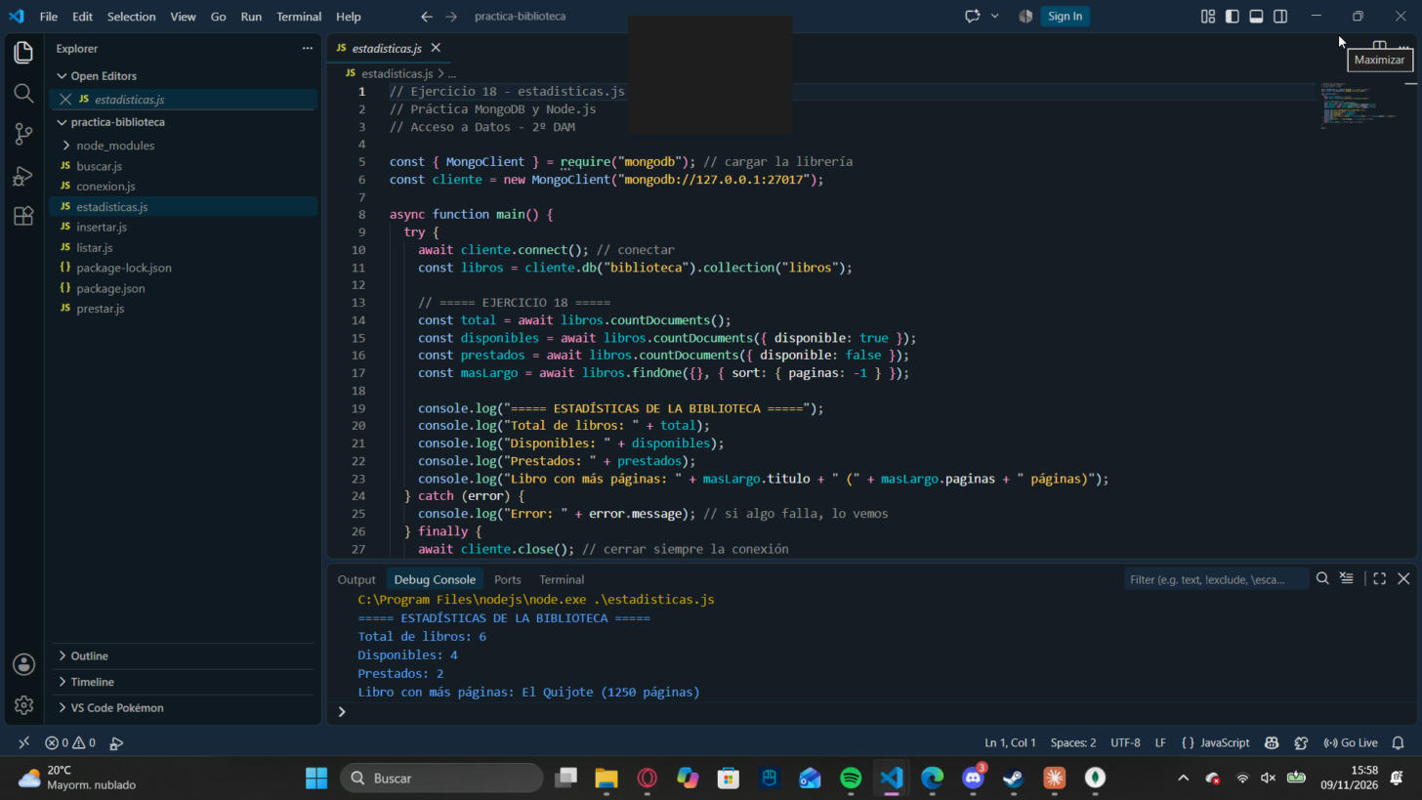

Para terminar

Comprobación final en MongoDB Compass
La colección biblioteca.libros con sus 6 documentos.


